Escola Municipal de Educação Básica Augustinho Marcon.
Catanduvas, outubro de 2020.
Diretora: Tatiana Bittencourt Menegat.
Assessora Técnica Pedagógica: Maristela Apª. Borella Baraúna.
Assessora Técnica Administrativa: Margarete Petter Dutra.
Professora: Jaqueline Demartini.
Disciplina: Inglês

Atividade de Inglês - 4º Ano – 05/10 a 09/10

Catanduvas, October 06th 2020
4º ano Vespertino
Today is Tuesday

Catanduvas, October 08th 2020

Today is Thursday 4º ano Matutino

The time – As horas
Observe com atenção como dizemos as horas em inglês.

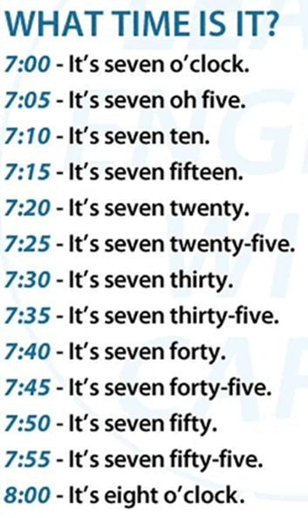

Relembre os números de 1 a 60.

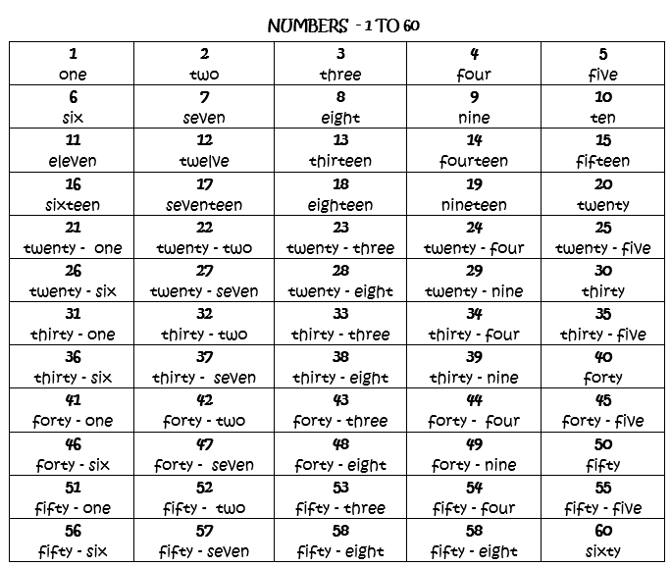

Vamos cantar uma sobre as horas em inglês!
"What Time Is It?": https://www.youtube.com/watch?v=1eGkW3JnthI&feature=youtu.be

- ATIVIDADE 1 – Observe os relógios e pinte-os de acordo com as orientações dadas.

TELLING THE TIME

Help Tweety color the clocks.
- Seven o’clock is red. 6. Four o’clock is orange.
- Five o’clock is yellow. 7. Two o’clock is green.
- Ten o’clock is pink. 8. Nine o’clock is brown.
- Eight o’clock is blue. 9. Six o’clock is yellow.
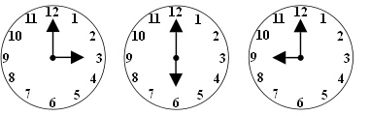
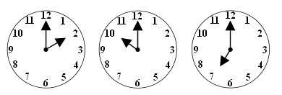
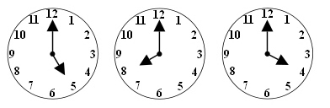
- Three o’clock is purple.

